Тема «В гостях у старичка Боровичка».
Цель:
Создание педагогических условий для формирования у детей положительного отношения к собственному здоровью.
— знакомить с лекарственным растением — подорожником;
— развивать познавательную активность в процессе формирования представлений о лекарственных растениях, правилах их сбора, хранения и применения

Задачи:
1. Продолжать формировать представления детей о природе, лекарственных растениях, их пользе. Формировать умение детей различать растения по внешнему виду.
2. Воспитывать бережное отношение к родной природе.
3. Вызвать хорошее настроение, желание помочь .
Предварительная работа: Прогулки и экскурсия по экологической тропе к базовым точкам: «Огород», «Лекарственные растения», обследование луга, наблюдение на дачных участках (задание родителям) ; рассматривание картинок, иллюстраций о природе чтение описаний лекарственных растений,заучивание стихов, отгадывание загадок о природе, лекарственных растениях;
Место проведения развлечения: территория ДОУ
Воспитатель выводит детей на прогулку. Обращает внимание детей на погоду:
- Какое замечательное утро. Настроение отличное. У меня всегда хорошее настроение в это время года. А вы любите лето?
Расскажите чем вам нравиться это время года? (ответы детей)
Игра «Расскажи ладошкам» (Дети стоят в кругу, воспитатель внутри круга.Дети хлопают по ладошкам воспитателя и рассказывают чем им нравиться лето.)
Звучит музыка.
Боровик: Я – гриб Боровик,
Жить в густом лесу привык.
Здесь давно уже живу, за порядком я слежу.
Зачем ко мне пожаловали? (ответы детей) Очень хорошо, я рад гостям. Мои друзья – растения и животные. Они не могут говорить и защищать себя. Когда люди идут в лес, они не хотят наносить никому вреда, но, сами того не желая, причиняют боль природе. Чтобы этого не произошло, нужно знать, что в лесу можно делать, а чего нельзя. Как вы думаете, что можно делать в лесу?
Дети: ответ детей.
Старичок Боровичок:
А чего делать не следует?
Дети: ответ детей.
Старичок Боровичок: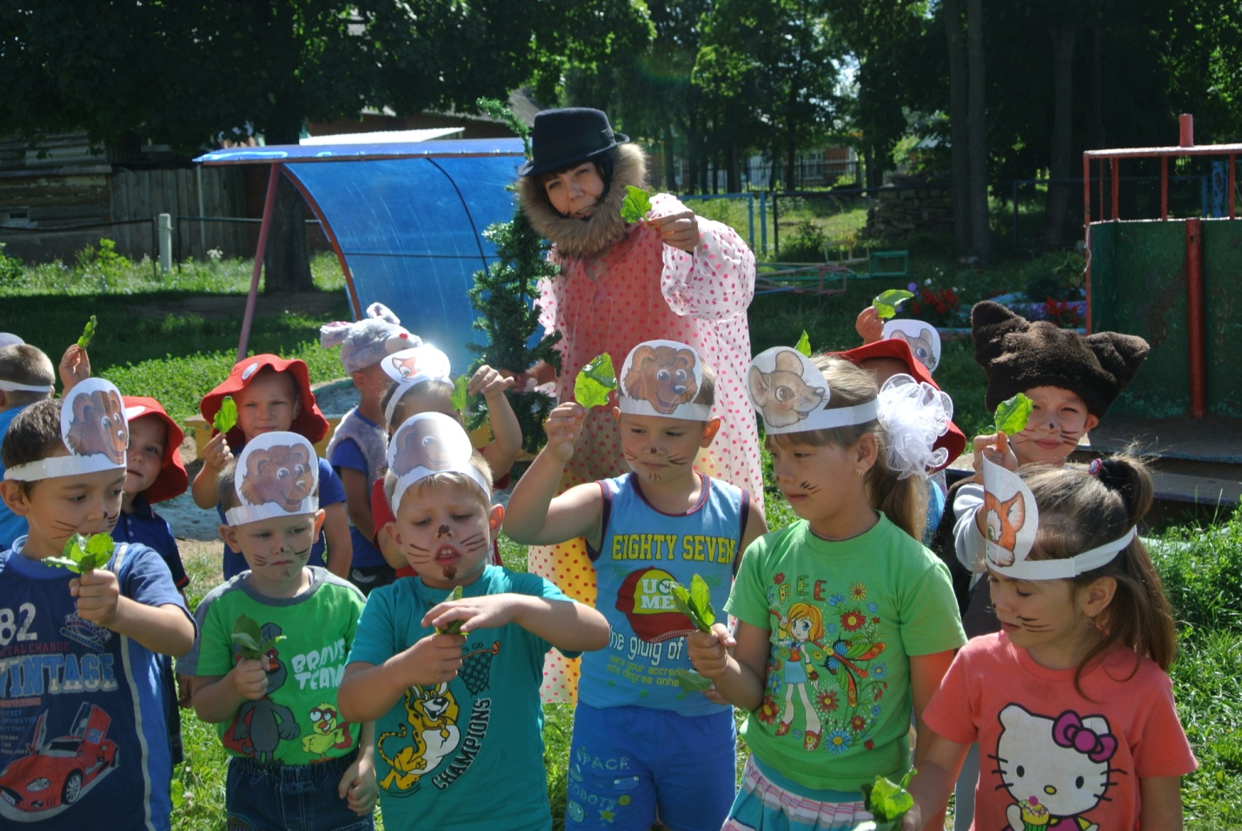
Для вас, кто приходит в лес на природу отдыхать есть специальные знаки, попробуйте догадаться, что они означают?
(показывает знаки, после догадок детей читает стихотворение, посвящённому каждому знаку)
Старичок Боровичок:
НЕ СОРИТЬ!
На природе отдыхали,
Много ели и играли.
Мусор весь мы соберём
И с собой его возьмём.
Ведь полянка- чей-то дом –
Пусть порядок будет в нём!
(показывает следующий знак)
Старичок Боровичок:
НЕЛЬЗЯ ОБИЖАТЬ ЖИТЕЛЕЙ ЛЕСА!
И лягушку, и жука,
В паутинке паучка,
Бабочку и муравья
Не обидим ты и я!
(показывает следующий знак)
Старичок Боровичок:
НЕЛЬЗЯ ЛОМАТЬ ВЕТКИ, БЕРЕГИ ЛЕС!
Деревья, цветы и куст
Радуют всегда нас пусть!
Не сорвём и не сломаем,-
Что они живые, знаем!
Старичок Боровичок:
Какие бы вы знаки ещё нарисовали для людей, которые не знают, как нужно вести себя на природе?
Дети: ответ детей.
Старичок Боровичок:
Помните эти правила и тогда природа будет вам рада. Добро пожаловать друзья в лес на природу! Хорошего вам настроения!
Раз вы пришли ко мне в гости, я вам расскажу о волшебной траве -подорожник!
Почему траву назвали подорожником? Где лучше его собирать?
Подорожник — многолетнее травянистое растение, встречается почти по всей территории нашей страны, растет около дорог, на полях, по лесным опушкам. Собирать подорожник лучше вдали от дорог, так как проезжающие машины выбрасывают выхлопные газы, содержащие вредные для здоровья вещества. Растения впитывают их. Если с вами случится беда: укусит оса, овод или змея — сомните листок подорожника, приложите его к укусу. Подорожник отсосет яд, обезболит, предупредит появление опухоли. Собирать их можно в период цветения и до увядания.
Его можно сушить. Но только сушить растение надо в защищенном от лучей солнца месте. Сырьем являются листья.
Настой листьев подорожника используют как отхаркивающее средство.
Старичок Боровичок:
Как хорошо,что вы пришли ,я рад ,не хочу вас отпускать, хочу с вами опять поиграть.

«Угадай растение» по одному – два участника с закрытыми глазами на ощупь, можно по запаху отгадывают растения (полынь, подорожник, крапива, )
Старичок Боровичок:
В моем лесу много полезных растений. Вот, например грибов много. А вы-то знаете, какие грибы в лесу растут? Отгадайте мои загадки. (загадки о грибах)
Молодцы! Много в моем лесу не только грибы, и ягоды чудесные есть. Чем больше люди ягод у потребляют, тем меньше болеют. Только знаете ли вы, что грибы и ягоды бывают не только полезными, но и ядовитыми? Вот сейчас мы это проверим. Поиграю я с вами в. игру «Полезные и ядовитые» Вот вам корзинки : в синюю соберите полезные грибы и ягоды, а в красную ядовитые.
Игра «Полезные и ядовитые»
Старичок Боровичок:А теперь проверим, все ли правильно вы сделали (обсуждение выбора)
Старичок Боровичок:: Молодцы – удальцы! Хорошо справились.
«Кто больше» дети называют животных той местности, где они живут в таком порядке: по очереди из каждой команды подбегают к Старичку Боровичкуговорят название, выиграет та команда, какая назовет последней.
Воспитатель:
Теперь ты видел старичок Боровичок какие у нас дети любознательные,умные.
Старичок Боровичок:Да,признаться не ожидал ,что придут в гости такие ребятки.Боялся что придут,на сорят в лесу,а нет дети добрые попались. Таких детей я всегда рад видеть в лесу.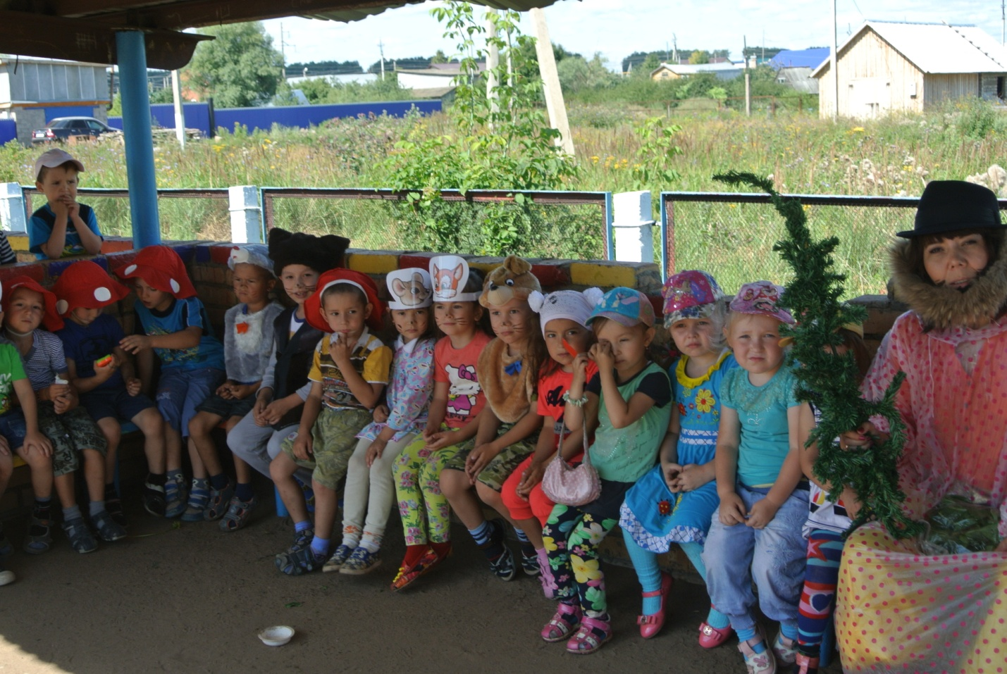
(дети прощаются со старичком Боровичком,благодарят его)
Воспитатель: Ребята посмотрите, что я нашла?! (шкатулка у берёзки)
ЭтоСтаричок Боровичок оставил нам сюрприз! Давайте посмотрим, что там?
А здесь витамины для вас! Для укрепления вашего здоровья! Давайте вернёмся в детский сад и в группе ваши воспитатели вам раздадут витамины-угощения!
До свидания лес! Мы весело провели время.

